目录

- 概述
- 登陆到系统
- 系统设置
- 项目操作
  - 添加项目
  - 更新
  - 执行
  - 导出
  - 删除
  - 开发设计向导
- 项目配置
- 辅助信息
- 关联项目
- 系统工具
- 工具与资源
- 数据库

一、概述

《程序项目开发管理系统》是一套小型的管理软件，它的作用是帮助您管理您的文档，一般用于程序员编写软件时对源程序的管理。
功能特点：
- 采用集中导入的方式，将所有项目保存在程序目录下，自动编号。
- 指定执行目录后可在指定目录执行，并跟踪项目，可放弃更改或保存更改。
- 对ZIP文件在执行时可自动解压缩、压缩。
- “关联项目”功能可记录某项目所关联的其它项目，方便查找。
- 自定义项目类型、图标。
- 项目导出时自动还原为原项目文件类型，并重新命名为名称+版本。
- “工具资源”可保存常用工具或资料的快捷方式。

注：程序只支持ZIP格式的自动解压及封装。

界面：
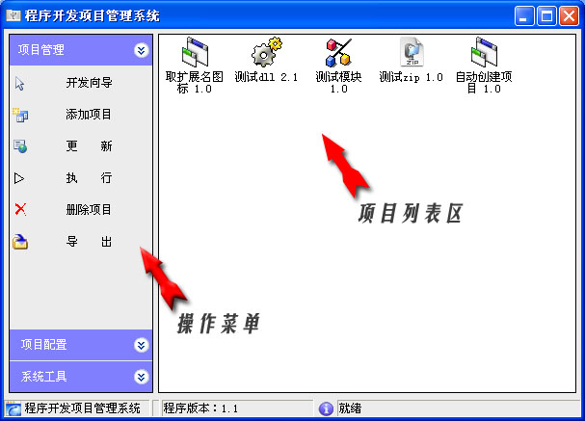

点击操作菜单区的蓝色按钮可切换菜单类型，项目列表区显示已导入的项目。下方的状态栏在选择项目后可显示该项目的最后更新时间，如为工具资源面板则显示工具路径。

二、登陆到系统
在程序启动时要求输入登陆密码，如果您是第一次使用此程序，输入原始密码“000”即可登陆。

三、系统设置

在“系统工具”菜单下点击“系统设置”按钮进入该窗口，在此窗口内您可以对项目类型、界面显示、执行目录等进行设置。
- 程序标题：设置系统窗口标题栏显示内容。
- 不要求必须导入项目文件包：选中此项则可以在更新时不要求必须重新导入项目文件包才能够保存数据。
- 新建时不时用系统自动生成的编号：如选中此项则在新建项目时“编号”栏不显示系统自动生成的编号。
- 执行目录：如果您要在程序内部执行文件则必须设置此项，通过点击后面的按钮可以浏览目录。
- 修改密码：修改系统得登陆密码，输入新的密码后点击“修改”按钮。
- 项目类型：此处列出了当前所设置的项目类型，您可以自定义增加或删除，在增加时必须设定一个图标，图标尺寸为32*32像素。点击“新建”按钮弹出新建窗口，输入类型名称、选择图标后点击确定按钮即可。点击“删除”按钮将删除当前类型，在类型被删除后，属于此类型的项目将用无关联图标表示。
- 界面配置：您可以设置项目列表框显示的颜色及背景图片。

点击“确定”按钮保存设置，“默认”按钮可还原设置到初始状态。

四、项目操作

左侧的大分类“项目管理”下为项目操作功能。
- 添加项目：
添加一个新的项目到系统。编号为系统自动生成，一般不需要修改，输入项目名称并选择类型、导入文件（关于类型设置请查看“系统设置”）点击“确定”按钮即可导入。
- 更新：
对现有项目进行编辑更新。如果在系统设置中没有选中“不要求必须导入项目文件包”则需要选择新的项目文件重新导入更新。
- 执行：
执行当前项目。执行目录为在系统设置中所指定的目录，如果为zip文件会弹出窗口，以便选择要操作的文件。执行后程序会弹出“已执行项目窗口”，其中列出了所有正在执行的项目，执行完毕后点击该窗口上的“更新”按钮可导入编辑后项目文件到系统中，原来的将被覆盖。点击“放弃”按钮则删除此条目，并且同时删除临时执行目录中的文件。如果在执行过程中删除了程序中对应项目，系统会自动创建新的项目，文件为临时执行目录中的文件，您只需修改程序的一些基本信息就可以了。
- 导出：输出选中的项目文件。
- 删除：删除选中的一个或多个项目文件。
- 开发设计向导：采用向导方式建立开发计划，最后输出为文本。

五、项目配置

- 辅助信息：
辅助信息包括：详细信息、规划步骤、BUG报告、升级历史。每一个项目拥有独立的辅助信息数据，选中项目后点击您要编辑的辅助项目按钮，在右侧编辑区输入内容，系统会自动保存。

- 关联项目：关联项目是指某一个项目所关联的其它模块、资源等，资源项目之间皆可以产生任意关联。

六、系统工具

- 工具与资源
此功能可保存常用的工具或资源链接。点击按钮后右侧出现工具面板，列出了已经添加了的工具链接，点击面板上方的“新建”按钮可添加一个新的资源链接，“编辑”、“删除”按钮可执行对工具资源链接的对应操作，“备注”按钮可查看您定义的备注信息。

- 数据库
此功能用来对项目数据库的备份和恢复操作。

本程序使用易语言编写,易语言下载:http://www.dywt.com.cn

